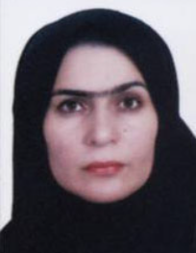
دکتر زیبا رئیسی دهکردی
Dr. Ziba Raisi Dehkordi
گروه بهداشت باروری
Reproductive Health Department
تلفن داخلی 637
ziba758@gmail.com
مرتبه: استادیار
Assisstant professor (PhD)
عضو هیئت علمی
(معاونت پژوهشی دانشکده)
Academic member
CV: https://isid.research.ac.ir/Ziba_Raisi

 | 10-8 | 12-10 |  | 15-13 | 17-15
شنبه | کارآموزی مرکز بهداشت یک 15 هفته
یکشنبه | کلینیک سلامت باروری | کلینیک سلامت باروری |  | فیزیوپات جراحی
دوشنبه | سمینار در تحقیق |  | تئوری و مدلهای مامایی | کلینیک سلامت باروری | کلینیک سلامت باروری
اپیدمیولوژی کارشناسی
(هفته 8-1)
 | کارآموزی بهداشت 8 هفته دوم مرکز 5
سه‌شنبه | دانشکده |  |  | ---------- | مامایی در بحران و بلایا
 | 4 هفته دوم ترم کارآموزی نوزادان ارشد
چهارشنبه | دانشکده | دانشکده |  | کلینیک سلامت باروری | کلینیک سلامت باروری
پنج‌شنبه

